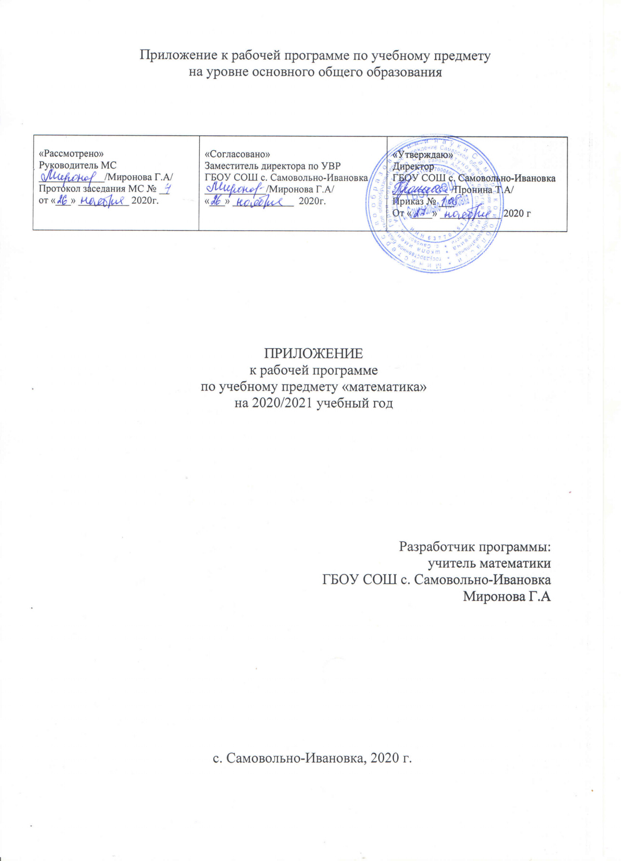
Предмет | Класс | Вариант
Математика | 8 | 3 ал и 2 гео
Раздел | Описание раздела | Тема урока | Кол-во часов
Рациональные дроби. Четырехугольники |  | Рациональные дроби и их свойства | 3
 |  | Многоугольники | 2
 |  | Рациональные дроби и их свойства (1) | 1
 |  | Сумма и разность дробей (1) | 2
 |  | Параллелограмм и трапеция (1) | 2
 |  | Сумма и разность дробей (2) | 3
 |  | Параллелограмм и трапеция (2) | 2
 |  | Сумма и разность дробей (3) | 1
 |  | Входная контрольная работа | 1
 |  | Произведение и частное дробей (1) | 1
 |  | Параллелограмм и трапеция (3) | 2
 |  | Произведение и частное дробей (2) | 3
 |  | Прямоугольник. Ромб. Квадрат (1) | 2
 |  | Произведение и частное дробей (3) | 3
 |  | Прямоугольник. Ромб. Квадрат (2) | 2
 |  | Произведение и частное дробей (4) | 3
 |  | Решение геометрических задач | 1
 |  | Контрольная работа № 1 (геом) | 1
 |  | Контрольная работа № 1 (алг) | 1
Квадратные корни. Площади фигур |  | Действительные числа | 2
 |  | Площади многоугольников | 2
 |  | Арифметический квадратный корень (1) | 3
 |  | Площадь параллелограмма и трапеции (1) | 2
 |  | Арифметический квадратный корень (2) | 1
 |  | Свойства арифметического квадратного корня (1) | 2
 |  | Площадь параллелограмма и трапеции (2) | 2
 |  | Свойства арифметического квадратного корня (2) | 2
 |  | Контрольная работа № 2 (алг) | 1
 |  | Площадь параллелограмма и трапеции (3)  Корректировка западающих тем ВПР | 1  1
 |  | Применение свойств арифметического квадратного корня (1) | 3
 |  | Теорема Пифагора (1) | 2
 |  | Применение свойств арифметического квадратного корня (2) | 3
 |  | Теорема Пифагора (2) | 1
 |  | Решение геометрических задач | 1
 |  | Применение свойств арифметического квадратного корня (3)  Корректировка западающих тем ВПР | 1  1
 |  | Контрольная работа № 3 (алг) | 1
 |  | Решение задач по геометрии | 1
 |  | Корректировка западающих тем ВПР | 4
 |  | Контрольная работа № 2 (геом) | 1
Квадратные уравнения. Подобные треугольники |  | Квадратные уравнения и его корни (1) | 3
 |  | Определение подобных треугольников | 2
 |  | Квадратные уравнения и его корни (2) | 3
 |  | Признаки подобия треугольников (1) | 2
 |  | Квадратные уравнения и его корни (3)  Корректировка западающих тем ВПР | 2  1
 |  | Признаки подобия треугольников (2) | 2
 |  | Квадратные уравнения и его корни (4) | 1
 |  | Контрольная работа № 4 | 1
 |  | Дробные рациональные уравнения (1) | 1
 |  | Признаки подобия треугольников (3) | 1
 |  | Контрольная работа № 3 (геом) | 1
 |  | Дробные рациональные уравнения (2) | 3
 |  | Применение к доказательству теорем и решению задач подобия треугольников (1) | 2
 |  | Дробные рациональные уравнения (3) | 3
 |  | Применение к доказательству теорем и решению задач подобия треугольников (2) | 2
 |  | Дробные рациональные уравнения (4) | 3
 |  | Применение к доказательству теорем и решению задач подобия треугольников (3) | 2
 |  | Контрольная работа № 5 (алг) | 1
 |  | Применение к доказательству теорем и решению задач подобия треугольников (4) | 1
 |  | Соотношения между сторонами и углами прямоугольного треугольника | 3
 |  | Контрольная работа № 4 (геом) | 1
Неравенства. Окружность |  | Числовые неравенства и их свойства (1) | 3
 |  | Касательная к окружности (1) | 2
 |  | Числовые неравенства и их свойства (2) | 3
 |  | Касательная к окружности (2) | 1
 |  | Центральные и вписанные углы (1) | 1
 |  | Числовые неравенства и их свойства (3) | 1
 |  | Контрольная работа № 6 (алг) | 1
 |  | Неравенства с одной переменной и их системы (1) | 1
 |  | Центральные и вписанные углы (2) | 2
 |  | Неравенства с одной переменной и их системы (2) | 3
 |  | Центральные и вписанные углы (3) | 1
 |  | Четыре замечательные точки треугольника (1) | 1
 |  | Неравенства с одной переменной и их системы (3) | 3
 |  | Четыре замечательные точки треугольника (2) | 2
 |  | Неравенства с одной переменной и их системы (4) | 1
 |  | Контрольная работа № 7 (алг) | 1
Степень с целым показателем. Элементы статистики. Окружность |  | Вписанная и описанная окружности (1) | 2
 |  | Степень с целым показателем и ее свойства (1) | 3
 |  | Вписанная и описанная окружности (2) | 2
 |  | Степень с целым показателем и ее свойства (2) | 3
 |  | Решение геометрических задач | 2
 |  | Степень с целым показателем и ее свойства (3) | 1
 |  | Контрольная работа № 8 (алг) | 1
 |  | Элементы статистики (1) | 1
 |  | Контрольная работа № 5 (геом) | 1
 |  | Решение задач по геометрии | 1
 |  | Элементы статистики (2) | 3
 |  | Решение геометрических задач. Повторение | 3
Обобщающее повторение |  | Итоговое повторение курса математики за 8 класс | 4
 |  | Итоговая контрольная работа | 1

